1. Kundendaten
Firma: |  |  |  | Adresse:
Ansprechpartner: |  |  |  | Telefon:
E-Mail: |  |  |  | Datum:
SCHUNK Kundennummer: |  |  |  | SCHUNK Außendienst:
2. Greifervorauswahl
Hub  [in mm/Backe] | Max. Fingelänge  [in mm] |  | BG 30 (3000 N) |  | BG 75 (7500 N) |  | BG 120 (12000 N)
Hub  [in mm/Backe] |  |  | zul. Werkstückgewicht (Kraftschluss mit Reibwert 0,1 / ext. Beschl. 3m/s²) [in kg]
Hub  [in mm/Backe] |  |  | 11,5 |  | 28,5 |  | 45,5
100 | 400
100 | 800
150 | 400
150 | 800
200 | 400
200 | 800
300 | 400
300 | 800
400 | 400
400 | 800
Definition Hub / Fingerlänge:
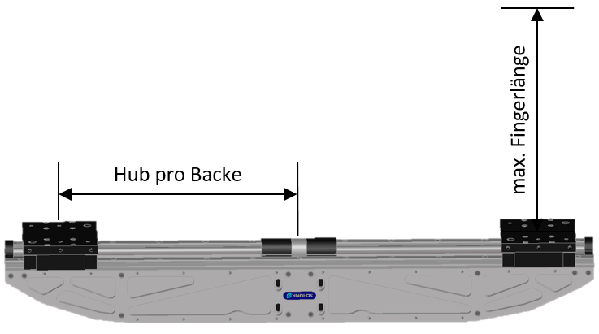

Beispiel Greifkraftberechnung im Kraftschluss:

$$Greifkraft=\frac{Werkstückgewicht*\left(Erdbeschleunigung+ext. Beschleunigung\right)}{Reibwert}*Sicherheitsfaktor$$
$$Greifkraft=\frac{28,5 kg*\left(\begin{aligned}9,81\frac{m}{s^{2}}+3\frac{m}{s^{2}}\end{aligned}\right)}{0,1}*2$$
$$Greifkraft=7301,7 N(→BG 7500 N)$$

3. Antriebsversion
Synchron | ein Antriebsmotor – synchronisierte Backenbewegung
Asynchron | zwei Antriebsmotoren – asynchrone Backenbewegung (erst ab Hub 150mm pro Backe möglich)
4. Motorschnittstelle (Welcher Antriebsmotor soll verwendet werden?)
Motorhersteller |  | Nur Motoranbausatz  (Kundenseitige Motorbeschaffung) |  | Inkl. Motormontage  (Motorbeistellung durch Kunde) | Inkl. Motormontage  (Motor von SCHUNK)
Vorzugsmotoren (Motortyp siehe Sonderdatenblatt)
BOSCH
SIEMENS
weitere Motoren (teilweise mit technischen Einschränkungen – siehe Sonderdatenblatt)
Fanuc
KUKA
SEW
Unbekannte Motoren (Bedarf technischer Klärung)
Unbekannter Motor*:

 |  | Motortyp:
5. Mechanische Schnittstelle zum Roboter / Handlingssystem
Ohne Adapter
Mit Adapter (freies Flanschbild) *
* Bedarf technischer Klärung / Bitte 3D-Modell oder Zeichnung des Flansches zur Verfügung stellen
6. Optionen
Abdeckbleche (ADB)
Ja
Nein
Gewichtsoptimierung (GOA)
Ja
Nein

7. Allgemeine Beschreibung der Applikation (ggf. mit Skizzen, etc.)
Beschreiben Sie bitte die Aufgabenstellung genau.
8. Werkstück
Gewicht Werkstück: |  |  | [kg]
Material des Werkstücks an der Kontaktstelle |  |  |  | Stahl |  | Aluminium |  | Gummi |  | keine Angabe
Spannmarken erlaubt |  |  |  | ja |  |  |  | nein
Haftreibwert (vorgeschlagen auf Grund ihrer Materialwahl, z.B. Stahl auf Stahl 0,1) |  |  |  |  |  |  |  |  |  |  | 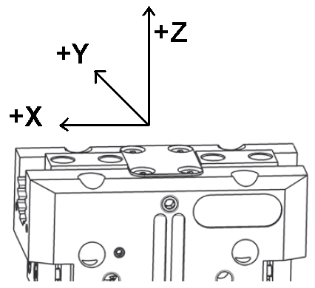
Greif-Ø oder Greifmaß während des Greifens |  |  | [mm]
Schwerpunktabstand von der Oberkante des Greifergehäuses: [mm] in X: in Y: in Z:
Art des Greifens |  |  |  |  | Formschluss Kraftschluss
9. Anwendungsdaten
Einbaulage Greifer |  | hängend |  |  | liegend
 |  |  |  |  | +/- X - Richtung |  | +/- Y - Richtung |  | +/- Z - Richtung
Art der Belastung | Beschleunigung des Greifers [m/s²]
Art der Belastung | zusätz. Bearbeitungskräfte [N]

